**Protocolo San Andrés**

* Dos días de medición: martes 16/10 y miércoles 17/10.
* Cada día se divide en 4 sesiones de 35 minutos.
* En cada sesión tendremos entre 14 y 18 chicos.

**Datos de la escuela**

Colegio San Andrés

Nogoyá 550, Olivos

Proyecto Pequeños Maestros (Cecilia Calero, Universidad Torcuato Di Tella)

**Distribución temporal de las sesiones**

|  |  |
| --- | --- |
| 13.40 | Se busca al grupo 1 |
| 13.45 | Empieza explicación |
| 13.50 | Empieza el juego |
| 14.15 | Termina el juego |

|  |  |
| --- | --- |
| 14.15 | Se busca al grupo 2 |
| 14.20 | Empieza explicación |
| 14.25 | Empieza el juego |
| 14.50 | Termina el juego |

|  |  |
| --- | --- |
| 14.50 | Se busca al grupo 3 |
| 14.55 | Empieza explicación |
| 15.00 | Empieza el juego |
| 15.25 | Termina el juego |

|  |  |
| --- | --- |
| 15.25 | Se busca al grupo 4 |
| 15.30 | Empieza explicación |
| 15.35 | Empieza el juego |
| 16.00 | Termina el juego |

**Los estudiantes**

Vamos a trabajar con chicos de 2do, 4to y 6to grado.

Cada grado tiene tres divisiones: A, B y C.

2do grado está en la planta baja, 4to y 6to en el primer piso.

El juego se llevará a cabo en la sala de computación, conocida como “lab”, que se encuentra en el primer piso.

**Distribución de roles**

Equipo: Vicky, Trini, Paloma, Guillermina y Ariel.

*Buscadoras:* Vicky, Trini y Paloma van a estar a cargo de llevar y traer a los chicos de las aulas al lab y viceversa.

*Comodín:* Guillermina va a oficiar de comodín: asistir en lo que haga falta dentro del lab, acompañar a los chicos al baño si es necesario, pasar diapos si es necesario.

**Cuando llegamos:**

Asistentes:

1) Descargar el juego en todas las máquinas. Entrar a github.com/ahaimo/San_Andres

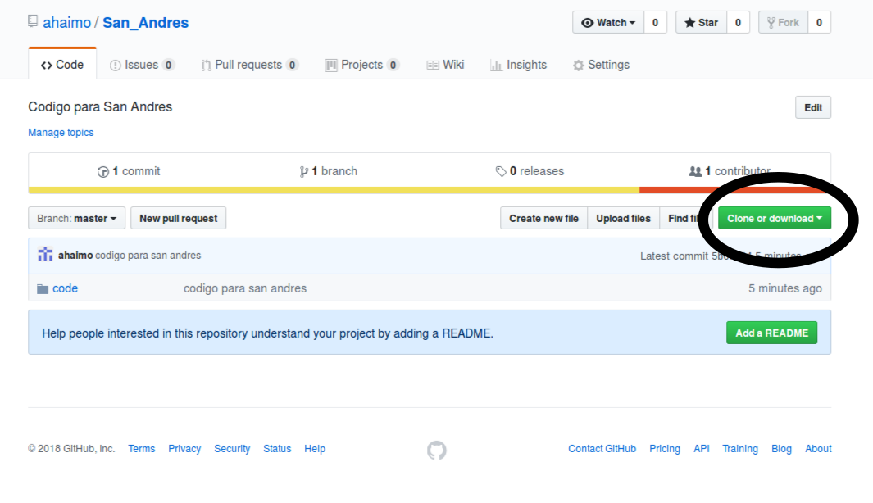

2) Crear una carpeta en el escritorio y copiar todo ahí.

3) Probar sonido (ejecutar cualquier archivo de la carpeta sounds/). Ver volumen, cambiar auriculares si es necesario.

Ariel:

Cargar presentación y probar controlador de slides.

**Empezamos:**

Buscadoras:

Cada una tendrá una planilla con los nombres y curso de los chicos que tienen que buscar en cada turno.

Pasos a seguir previo llevar los chicos al lab:

1. Preguntarle a la docente del curso si faltó alguno de la lista.
2. Juntarse un minuto las tres en el pasillo a chequear si están todos.
3. Si faltó alguno, buscar suplente. El suplente debe ser siempre del mismo género que el ausente. El critetio para buscar suplente es: primero, alguien de la misma aula. Luego, alguien de ora aula distinta de la de la pareja. Por ejemplo, si faltó alguien del A y debía jugar con alguien del B: primero buscar suplente dentro del A y luego dentro del C.

Si el que faltó no tiene suplente, hay que cancelar esa pareja de juego. Es decir que la asistente que tenga a la pareja no deberá llamarla.

4) Llamar a los chicos y colocarles la etiqueta con su Id.

5) Ir al lab.

**En el lab:**

El lab tiene la siguiente disposición:

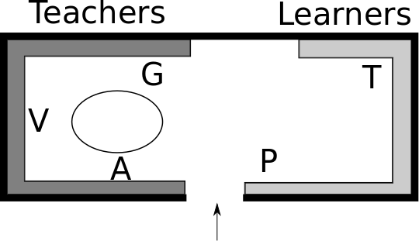

Cuando ingresen al lab, todos los chicos se van a sentar en el piso, en la zona del círculo. Allí recibirán las instrucciones del juego.

Mientras se dan las explicaciones, cada asistente abre el juego en las máquinas que tiene en su sector. Dejar el juego en la pantalla de “cargar Id”. Existen dos archivos ejecutables para jugar: TEACHER.html y LEARNER.html. Deberán abrir el archivo correspondiente al rol que le tocó al chico en cuestión.

Luego de la explicación, cada asistente va a llamar a los chicos que fueron con ella desde el aula. Los van a sentar uno por máquina y van a cargar el Id propio y de su pareja en el programa, de acuerdo a la planilla.

En algunos casos, una asistente va a tener que ubicar tanto a Teachers como a Learners, es decir que van a tener que llevar a algunos al sector opuesto del lab.

Si cargaron mal el Id, cierren el navegador y vuelvan a cargar el juego.

Cuando todos estén ubicados, Ariel va a leer las parejas en voz alta indicandoles que levanten la mano para que sepan con quién van a jugar. Se les recuerda que el juego es por tiempo y cada pareja tiene que tratar de sumar la mayor cantidad de puntos posibles.

Cuando se acabe el tiempo, todos deberán levantar las manos (tipo mastercheff). Las asistentes a cargo de cada chico cerrarán la sesión asegurándose de que se guardaron los datos. Los datos se guardan como si bajaran un archivo de internet. Puede ser que el navegador pida confirmación para guardar el archivo o que lo haga directamente.

Importante: sobre todo al comienzo del juego, es posible ayudarlos con dudas técnicas, pero nunca señalar en la pantalla en dónde dejar una pista o en dónde dibujar una caja.

Al terminar el juego, *las buscadoras* devolverán cada una al mismo grupo de estudiantes que habían traído de nuevo a sus aulas y buscarán el nuevo grupo que figure en la planilla.

**Al terminar el día:**

Enviar los datos que estarán en la carpeta “descargas” por mail a [ariel.haimovici@gmail.com](mailto:ariel.haimovici@gmail.com).

Copiar además en el pendrive.

Contingencias: Si un chico quiere ir al baño durante el juego lo acompaña Guille hasta la puerta y lo trae de vuelta.

Procedimiento para cerrar el juego cuando se termina el tiempo: apretar la “q”